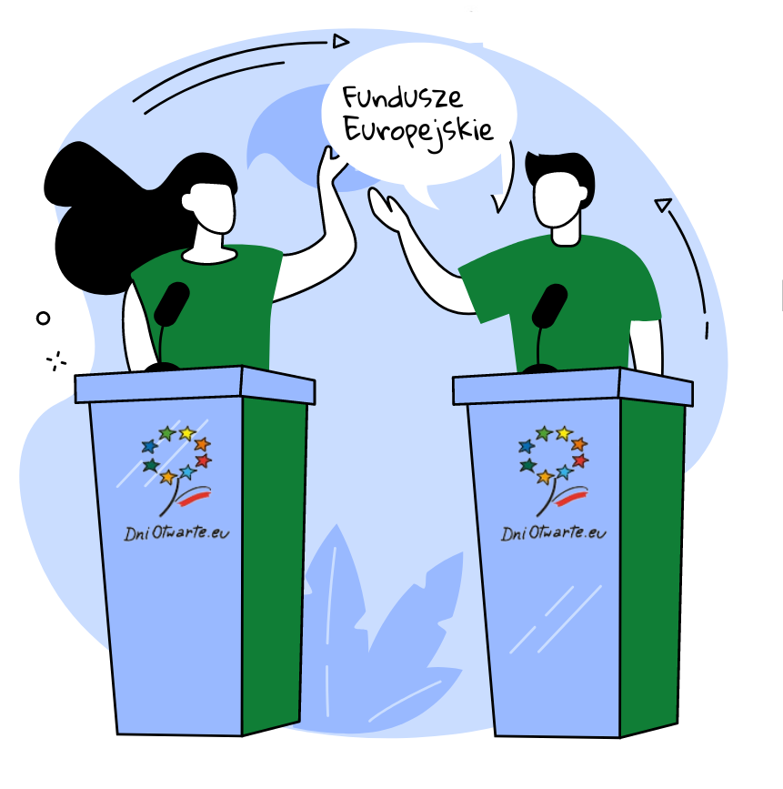

Załącznik nr 2 do regulaminu debaty

OŚWIADCZENIE
(pełnoletni uczestnik debaty)
Ja, ………………………………………………………………..……………………… oświadczam, że:
(imię i nazwisko uczestnika debaty)

- wyrażam zgodę na udział w debacie „Porozmawiajmy o Funduszach Europejskich”,
- zapoznałem/am się z regulaminem debaty, o którym mowa wyżej (w tym z klauzulą informacyjną
o przetwarzaniu danych osobowych – §6 tego regulaminu), który rozumiem i w pełni akceptuję,
- przyjmuję do wiadomości, że w czasie trwania debaty będą wykonywane zdjęcia oraz relacja filmowa, które będą mogły być wykorzystywane na potrzeby promocji i informacji o Funduszach Europejskich i danego wydarzenia.

Zakres danych osobowych, co do których wyrażam zgodę na przetwarzanie: moje imię i nazwisko, wizerunek.

OŚWIADCZENIE O WYRAŻENIU ZGODY NA PRZETWARZANIE DANYCH OSOBOWYCH
Na podstawie art. 6 ust. 1 lit. a) rozporządzenia Parlamentu Europejskiego i Rady (UE) 2016/679
z dnia 27 kwietnia 2016 r. w sprawie ochrony osób fizycznych w związku z przetwarzaniem danych osobowych i w sprawie swobodnego przepływu tych danych oraz uchylenia dyrektywy 95/46/WE (ogólne rozporządzenie o ochronie danych), wyrażam zgodę na przetwarzanie moich danych osobowych oraz danych osobowych osoby, której jestem przedstawicielem ustawowym w celu udziału osoby, której jestem przedstawicielem ustawowym w Debacie „Porozmawiajmy
o Funduszach Europejskich”.
Zakres danych osobowych, co do których wyrażam zgodę na przetwarzanie: moje imię i nazwisko, imię i nazwisko osoby, której jestem przedstawicielem ustawowym, jej wizerunek.

…….……………................……………………………………..
data i podpis uczestnika

